№4



№5

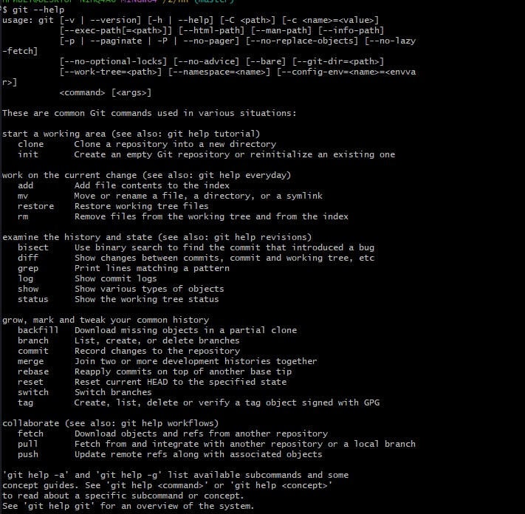

№6



№8



№10



№11



№12



№13



№14

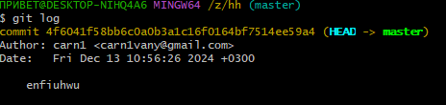

№17



№18



№21

